WITAM PO ŚWIĘTACH
DUŻO JEDENIA BYŁO TO TRZEBA SIĘ PORUSZAĆ, ZAPRASZAM DO ZABAWY
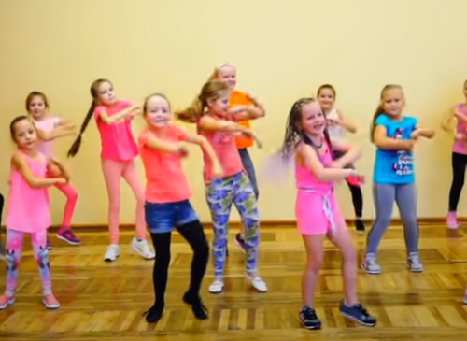
https://www.youtube.com/watch?v=ymigWt5TOV8
W tym tygodniu będziemy poznawać wieś.
Obejrzyjcie film i wykonajcie zadania
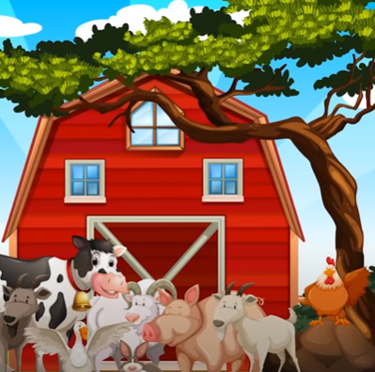
https://www.youtube.com/watch?v=v4R2rkylrc0

A teraz poproście rodziców aby przeczytali Wam wiersz T.M. Massalskiej w „W gospodarstwie”

Pieje kogut już od świtu:
– Kukuryku! Kukuryku!
Kura do kurczaków żwawo
gdacze: – W lewo!
Gdacze: – W prawo!
Kaczka kwacze: – Kwa! Kwa! Kwa!
Trzy kaczątka dziobem pcha.
Krowa muczy: – Mu! Mu! Mu!
Aż po prostu brak jej tchu.
Koń opędza się od much.
I rży głośno: – Jestem zuch!
Świnka chrumka: – Chrum! Chrum! Chrum!
Co za hałas! Co za szum!
Kot cichutko miauczy: – Miau!
A pies szczeka: – Hau! Hau! Hau!

Odpowiedzcie na pytania:
Jakie zwierzęta występowały w wierszu?;
Jaki głos wydaje: kogut / kura / kaczka / krowa / świnia / kot / pies? (dzieci naśladują głosy zwierząt).

A teraz spróbujcie razem z rodzicami zatańczyć do piosenki
(poniżej jest instrukcja)

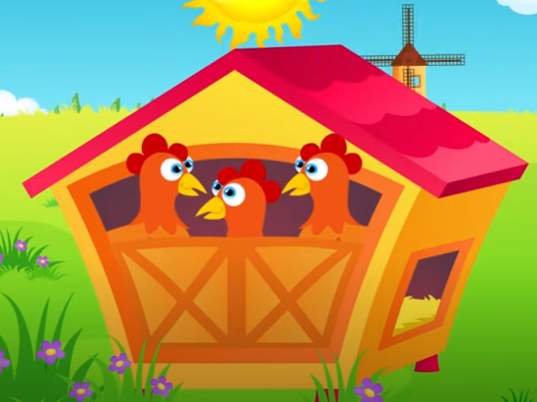
https://youtu.be/i2-YUurj8jY

Trzy kurki – zabawa ruchowa przy popularnej piosence, ilustrowanie ruchem treści utworu. Trzy kurki sł. polskie Karol Hubert Rostworowski, melodia francuska.

Wyszły w pole kurki trzy - (dziecko maszeruje po pokoju i śpiewa)
i gęsiego sobie szły.
Pierwsza z przodu, - ( dziecko macha ręką)
w środku druga, - ( dziecko klaszcze w dłonie)
trzecia z tyłu oczkiem mruga.- ( dziecko pokazuje na oczko)
I tak w pole kurki trzy - (dziecko maszeruje)
raz-dwa, raz-dwa, w pole szły. -(dziecko zatrzymuje się i tupie)

ŚWIETNIE WAM POSZŁO!

